新生バイオ通信  ＳＨＩＮＳＥＩ ＢＩＯ ／ S A M S | 第31号 ／ 2005(平成17)年7月8日
新生バイオ通信  ＳＨＩＮＳＥＩ ＢＩＯ ／ S A M S | 株式会社 新生バイオ ／ 有限会社 サ ム ズ  〒950-0141 新潟県新潟市能登1-2-29  Tel 025(373)5951(代) Fax 025(373)5998 IP: 050-3387-2681

集中豪雨による被災者の皆様、謹んでお見舞い申し上げます。
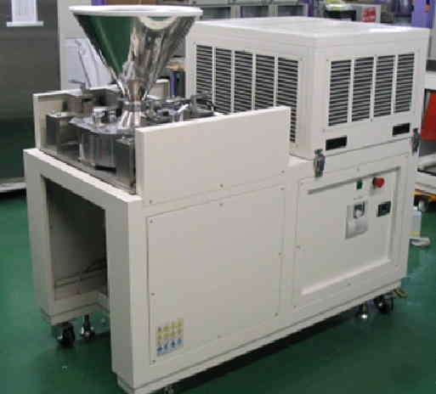
石臼原理応用水冷式製粉機
「ドリームパウダー」
2004 新潟産業大賞「特別奨励賞」受賞

従来の石臼式製粉機は、稼動時には製粉部に摩擦熱が発生し、長時間大量に製粉を行うのが難しいなどといった問題点がありました。

弊社は製品開発の為に新潟市から助成金を受けて、研究を重ねた結果、2年がかりでオリジナルの製粉機を完成させました。
この製粉機は、上下のカッター内部に冷却水を循環させ、製粉部の発熱を抑えることができます。また駆動方式にも改良を加え、長時間安定して運転できます。
従来は微粉末化が難しいといわれていた焙煎コーヒーや生大豆の微粉末化が可能になりました。

「セラミカ乾燥機」2機種をご用意しています
ISS-50-1型に続き、ISS-30型も新しいスペックとなり、「ISS-30-1型」として取り扱っております。
内部構造を見直し、ヒーター容量、送風量を強化して、乾燥効率を大幅に改善。最高150℃までの高温運転も可能です。投入可能棚段数(弊社規格)は25段で、50-1型の約半分。中・小規模での乾燥加工をお考えの方向けの機器です。

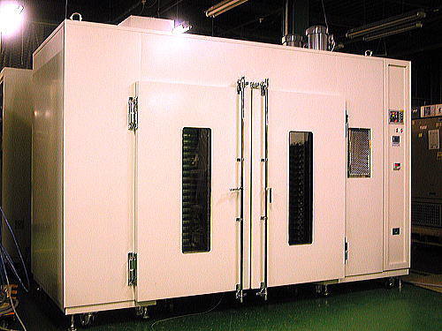
セラミカ乾燥機 ISS-50-1型
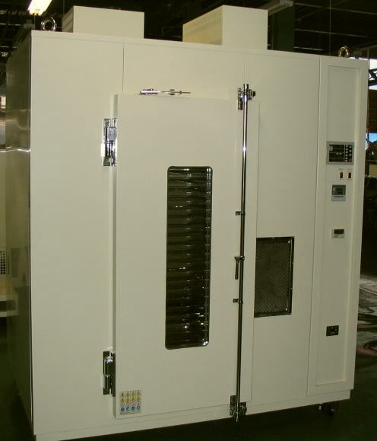
セラミカ乾燥機 ISS-30-1型
＜おけさ柿の話・いろいろ＞
11月、新潟名産の種無し柿「おけさ柿」の乾燥チップスの製造が行われました。今年は主にJA越後中央(西蒲原郡巻町)の選果場から柿を譲って頂き、皮を剥き半割りしてスライスし、セラミカ乾燥機で乾燥して仕上げていきました。
この柿チップは、りんごやキウイ等と共に、2月3日から大手販売チェーン店にお目見えします。
さて、この柿、処理の過程で加工できなくなったものが相当数出てしまいました。“そのまま捨ててしまうのも勿体ない”と、当社へ持ち帰り、身のしっかりしたものは皮をむいて丸のまま乾燥し、あんぽ柿風に仕上げてみました。
また、身が崩れているものは皮をむいて粗く刻み、冷凍保存しました。この冷凍柿を、丸ごと大豆を使用した豆乳に混ぜ込んで、充填とうふの試作品を作り、お客様にお試しいただいたところ、多くのご好評を頂戴しました。
“食品資源には、使い方次第で更なる可能性がある”ということを、改めて感じている今日この頃です。
【短信】7月2～3日、新潟県三条市の「ダッシュスイミングスクール三条」で、昨年の7.13水害復興イベント「三条ムーブ！2005」が開催されました。このイベントには元水泳日本代表の田中雅美さんがゲストとして招かれ、3日は参加の皆さんに模範泳法を披露され、参加者の喝采を浴びました。また弊社は両日イベントブースに出店し「なが藻そば」や「よもぎそば」、乾燥フルーツなどの即売を行い、多くの皆様からお買い求め頂きました。
弊社の乾燥粉末が乾麺になりました
弊社で製造している佐渡産のなが藻、村上茶の粉末を原料にしたそばが新潟県内のイオングループ(ジャスコ他)一部店舗で4月から発売を開始しました。また、7月からは佐渡産のよもぎ粉末をたっぷり使った「よもぎそば」をラインアップに加え、同グループ県内全店で発売を開始しました。お近くにおいでの折にはぜひ一度ご賞味ください。

